学位申请手册
一、学位申请时间安排表（具体时间每年会有部分微调，请留意相关通知）
对象 | 夏季时间 | 冬季时间 | 工 作 内 容
博士、硕士学位申请 | 3月30日前 | 9月30日前 | 凭学生校园卡卡号和学号从学校主页信息门户登陆。没有学生校园卡的学生要到校园卡中心办理。
博士、硕士学位申请 | 约3月30日前 | 约9月30日前 | 至少比正式答辩提前2个月博士完成预答辩（具体时间按院系安排）硕士生已完成学位论文者也可参加预查重
博士、硕士学位申请 | 4月15-20日 | 10月15日-20日 | 申请人网上提交学位论文电子版
博士、硕士学位申请 | 5月1-5日 | 11月1-3日 | 网上提交学位论文修改稿
博士、硕士学位申请 | 5月10日前 | 11月10日前 | 初次申请者和二次答辩者网上提交学位申请书，提交发表的论文及科研成果
博士、硕士学位申请 | 5月30日前 | 11月30日前 | 既往已通过答辩再申请者网上提交学位申请书
博士、硕士学位申请 | 5月30日前 | 11月30日前 | 补充发表论文和科研成果
博士、硕士学位申请 | 6月10日前 | 12月10日前 | 答辩结束
博士、硕士学位申请 | 6月10日前 | 12月10日前 | 提交学位信息采集表，非学历教育学生提交纸质照片(硕士课程进修班学生所交纸质照片须与国家相关平台上传的电子照片一致)
博士、硕士学位申请 | 6月15日前 | 12月15日前 | 电子照片确认（学位办统一于6月及12月的10-14日将学生发至电子邮箱照片上传系统；硕士课程进修班学生不需要上传和确认照片）  学历教育学生：每年10月中旬培养办安排拍照。
博士、硕士学位申请 | 5月20日-6月15日 | 11月20日-12月15日 | 系统中修改论文题目
博士、硕士学位申请 | 6月30日前 | 12月30日前 | 提交学位论文最后修订稿的纸质版
博士、硕士学位申请 | 6月30日前 | 12月30日前 | 电子版终稿上传系统（获学位评定分委员会通过者），签订《学位论文出版授权书》一式三份
博士、硕士学位申请 | 7月5日-10日 | 1月5日-10日 | 研究生课程班学员获硕士学位者，以原帐号密码登录“全国同等学力人员申请硕士学位管理工作信息平台”,填报学位论文信息及上传论文终稿
导师 | 3月30日前 | 9月30日前 | 组织博士学位申请者预答辩
导师 | 4月22日前 | 10月22日前 | 审核学位论文，对是否同意评阅送审和答辩提出意见
学科组 学院 | 3月30日前 | 9月30日前 | 组织博士学位申请者预答辩
学科组 学院 | 4月27日前 | 10月27日前 | 学位论文盲审随机抽查、公布抽查名单
学科组 学院 | 5月3日前 | 11月3日前 | 对盲审论文编号、确定寄送单位，分配电子账号，寄送论文及评审费
学科组 学院 | 4月27日-5月30日 | 10月27日-11月30日 | 审批论文评阅人、答辩委员组成
学科组 学院 | 5月25日前 | 11月25日前 | 评阅专家评阅论文、寄回论文评阅书，网上录入评阅意见
学科组 学院 | 5月20日-6月10日 | 11月20日-12月10日 | 审核学位申请人科研情况是否符合学位申请要求
学科组 学院 | 6月10日前 | 12月10日前 | 组织论文答辩
学科组 学院 | 6月15日前 | 12月15日前 | 收齐非学历教育学生纸质照片、学位信息采集表
学科组 学院 | 6月20日前 | 12月20日前 | 报毕业名单到培养办
各学位评定分委员会 | 5月25日-6月20日 | 11月25日-12月20日 | 审核学位申请人科研情况是否符合学位申请要求
各学位评定分委员会 | 6月10日前 | 12月10前 | 报会议时间和主要议题给学位办
各学位评定分委员会 | 6月11-17日 | 12月11-20日 | 各分委员会会议审议、表决授予学位人员名单，报送学位材料至学位办
校学位评定委员会 | 6月底 | 12月底 | 审议、表决授予学位人员名单
学位办 | 4月23-26日 | 10月23-26日 | 所有学位申请人员学位论文的文字重合率检测
学位办 | 5月4-6日 | 11月4-6日 | 对学位论文修改版的文字重合率进行抽检
学位办 | 5月10日前 | 11月10前 | 汇总全校论文文字重合率检查结果，反馈给学院、学位委员等
学位办 | 5月30日前 | 11月30日前 | 审核申请博士学位人员的论文评阅人和答辩委员组成
学位办 | 学位评定委员会会议前 |  | 准备学位评定委员会会议审议申请学位人员名单、材料及会议审议相关内容
学位办 | 学位评定委员会会议后 |  | 公布获得学位人员名单，制作、发放学位证；办理学位档案等有关材料

二、博士、硕士学位申请提交材料
拟申请学校及省有关奖励（特别优秀学位论文）的，请保留与学号关联的广州工行账号两年。
（一）、电子材料（全部网络申请提交）
1、学位论文电子初稿（用于3月份的预查重、4月份的正式查重和评阅）
2、学位申请书
3、科研情况（无要求的可不提供）
4、学位电子照片（完成确认，硕士课程进修班学生除外）
5、答辩通过后修改的学位论文终稿电子版（获学位评定分委员会会议通过者）
6、研究生课程班学员获硕士学位者，以原注册帐号密码登录“全国同等学力人员申请硕士学位管理工作信息平台”,填报学位论文信息及上传论文终稿。
（二）、纸质材料（提交学院）
A、申请阶段
1、学位申请书（审批和存档用）
2、发表论文等原件和复印件，无要求的可不提供
3、学位论文（评阅用，博士3本、硕士2本，同等学力申请硕士学位3本）
4、博士学位论文自评表3份（评阅用）
5、以同等学力申请临床医学硕士专业学位者，需提交：
(1)住院医师规范化培训第一阶段考核成绩原件（存学生的学位档案）；
(2)两位临床医学副教授或副主任医师以上职称的专家推荐书，其中一位应是学位授予单位的临床医学研究生指导教师（存学生的学位档案）。
7、学院要求的其他材料
B、答辩通过阶段，或既往已毕业补授学位人员
1、学位信息采集表
2、非学历教育人员提供与学位电子照片一致的蓝底纸质照片2张。课程进修班申请硕士学位者需提交与全国信息平台上传的电子照片完全一致的蓝底纸质照片。
3、已签名的《学位论文出版授权书》一式三份
4、学位论文终稿纸质版1本（存校综合档案馆）
5、博士学位论文纸质版1本（终稿）(在独创性声明及学位论文版权使用授权书上有研究生及其导师亲笔签名的正本)（存国家图书馆）
6、华侨及外籍学生需提交1份身份证件的复印件：
（1）外籍学生的护照复印件；（2）华侨学生的华侨身份证或中国护照复印件。
7、学院要求的其他材料
三、网上毕业申请及学位申请操作指南
毕业申请（快速链接） |  | 学位申请（快速链接）
1、登录暨南大学信息门户 |  | 1、登录暨南大学首页信息门户
2、学籍信息校对、修改和补充 |  | 2、学位论文上传
3、中期考核 |  | 3、科研情况登记
4、开题报告 |  | 4、学位申请
5、毕业申请 |  | 5、下载基础数据表（即学位信息采集表）
6、电子图像散拍联系方式及注意事项 |  | 6、修改论文题目
 |  | 7、学位电子照片确认
 |  | 8、评阅与答辩结果查看
 |  | 9、学位申请退出
 |  | 10、论文打印制作
 |  | 11、学位申请相关问题解答
 |  | 其他：学位照片采集标准、论文参考文献识别标准
 |  | 学位主要业务办理指南汇总（点击打开网址）

毕 业 申 请
1、登录暨南大学信息门户：http://www.jnu.edu.cn/
帐号为校园卡号，原始密码为学号后六位。进入点研究生系统
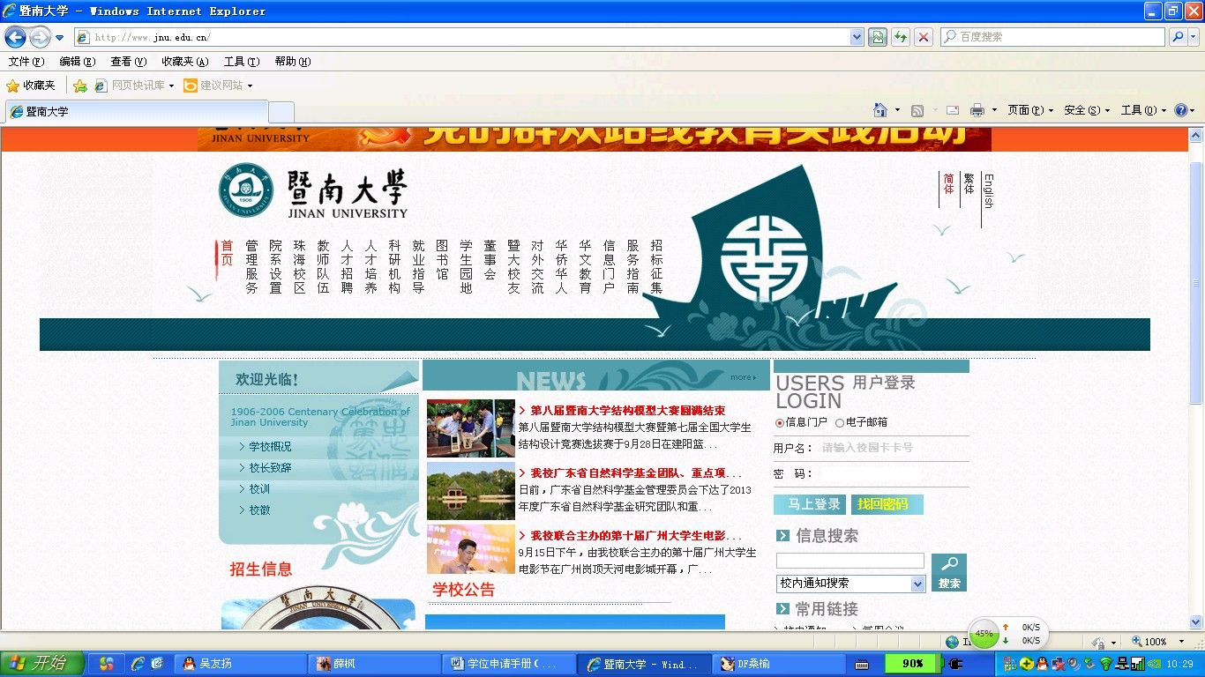

2、学籍信息校对、修改和补充
选择学籍管理—学生学籍信息，仔细核对各项目是否填写完整、正确，特别是姓名、身份证件号、专业名称、申请学位类别、导师姓名等信息，如果无误，跳过。如果有修改和补充，需联系学院教务秘书，退回修改。

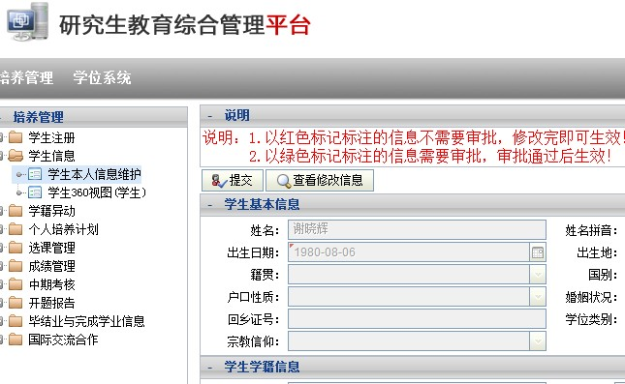

3、中期考核
选择“中期考核”，查看，已经填写提交的跳过此步骤；如果没有填写的，选择“填表”。 填写表格内“自我小结”中的第一栏“思想品德、行为表现、身体状况、综合素质等”，填写完毕按“保存”。
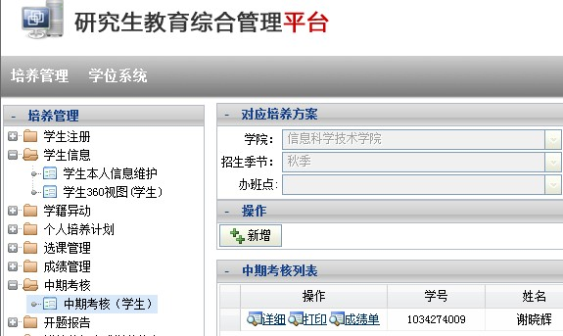

4、开题报告
选择“开题报告”查看，已经填写并提交的，跳过此步骤。没有填写的，需填写“学位论文题目”等内容，按“保存”。然后，再点击“填报告书”，必须完整填写，内容可根据开题报告书电子版复制粘贴，填写完毕按“保存”。
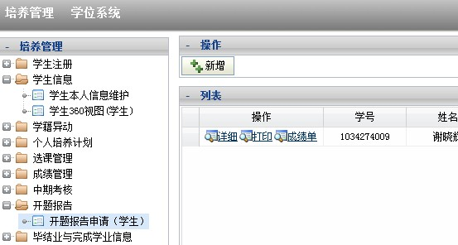

学院审核通过后才能进行以下步骤。学院审核时间按学院通知。

5、毕业申请
非学历教育人员（在职攻读硕士学位人员、高校教师、课程班学员）不用操作此步骤。
选择“学历教育学生毕业申请表”填写完整提交后，待学院及研究生院审核通过后方可申请学位。

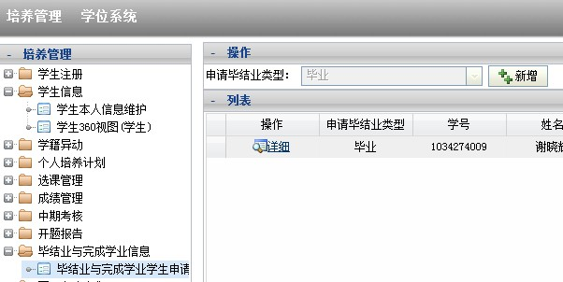

学历研究生可通过提交毕业申请修改部分学籍信息（如籍贯、姓名拼音等，见下图）
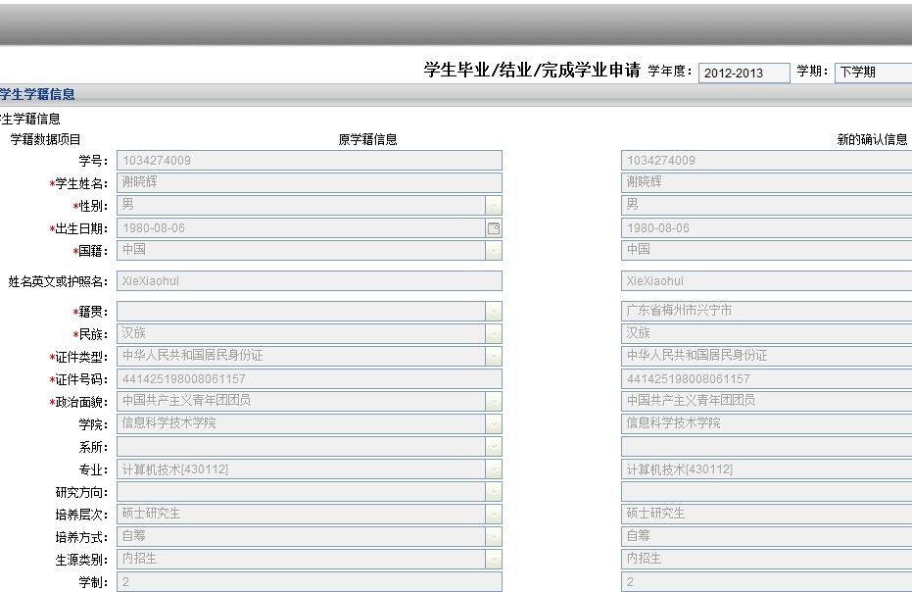

学院审核时间按学院通知，研究生院培养办在学位申请系统关闭前2日完成审核，毕业申请通过后才能进行以下学位申请步骤。

---------------------------------------------------------------------------------------------------------------------
以下步骤为学位申请，请使用IE浏览器，不同人员或不同身份（学生/教师）的人如果需要使用同一台电脑进行登录，在另一人员登录前，请先关闭所有浏览器以清除上一人的资料。

学 位 申 请

1、登录暨南大学首页信息门户。网址：http://www.jnu.edu.cn/
用户名：学生校园卡号，原始密码：学号后6位数字。
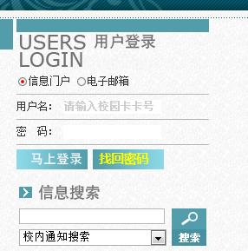

进入信息门户后，点击左上角的“研究生系统”

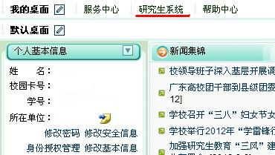

2、学位论文上传
学位论文管理---评阅论文上传栏目，上传学位论文，用于导师审查、论文查重和论文评阅。论文通过导师审查，同意答辩，经过论文查重，符合要求，方可填写学位申请。
论文查重结果在此栏目的“论文查重信息管理”里查看，论文查重的处理办法见《暨南大学关于研究生学位论文学术不端行为预防及处理暂行办法》的第三章（点击打开），首次查重超过50%的，不受理本次申请。
根据查重结果和导师审核后意见，修改论文，于规定时间内，在“论文管理”的“查重及评阅论文上传”中上传修改后的学位论文用于电子评阅，没有修改的学位论文不用再次上传。论文上传格式可以为*.doc或*.docx，不能为加密状态。
论文答辩后，根据评阅及答辩专家意见，修改学位论文，获学位评定分委员会会议通过者，在“论文管理”的“学位论文终稿电子版上传”里上传最后版本，完成后方可办理离校手续。注意，完成学位电子照片确认后，才能进行学位论文终稿上传等学位申请环节。
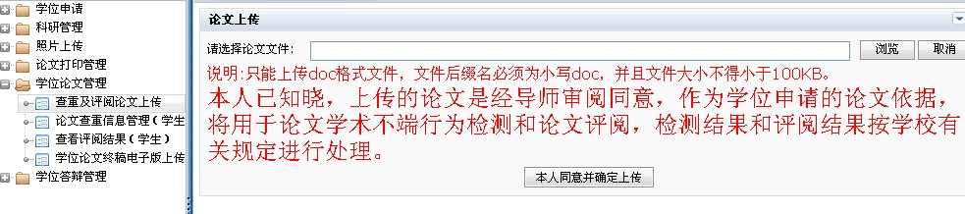

3、科研情况登记
点击“科研管理”，按论文、专利、专著等情况分别填写，双击文
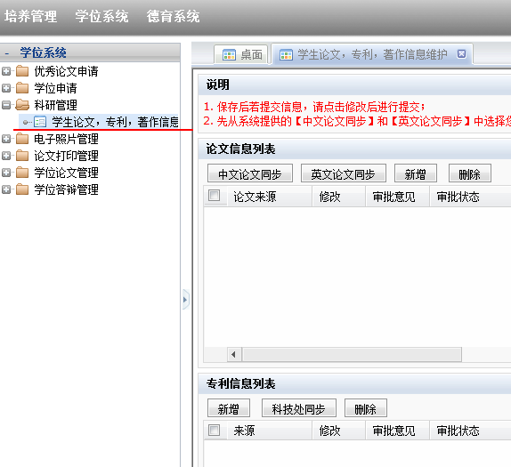

研究生登录后，进入科研管理，点击“学生论文、专利、著作信息维护”。
进入后，有五项列表，包括论文信息列表、专利信息列表、著作信息列表、科研项目信息列表以及获奖信息列表。
第一项. 论文信息。包含了五项：中文论文同步、英文论文同步、新增、删除、以及列表，其中列表中包含有修改功能。
【注意】：
⑴、论文信息只有是在学生保存的状态下才能进行修改。
⑵. 保存后若要提交信息，请点击修改后进行提交；
⑶. 先从系统提供的【中文论文同步】和【英文论文同步】中选择您所发表的期刊论文，对于此两项之外的论文，从【新增】处进行新增；

“中文论文同步”和“英文论文同步”数据来源于科研系统，数据处于实时同步状态。打开“中文论文同步”如下：
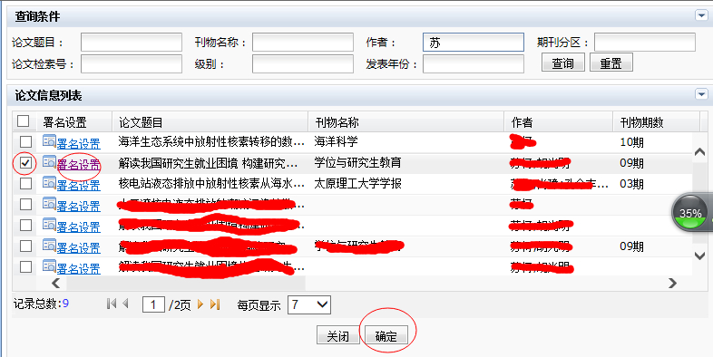
点击“署名设置”后，可以修改和编辑相关内容，如本人排序，署名“共同第一作者、共同通讯作者”等内容。
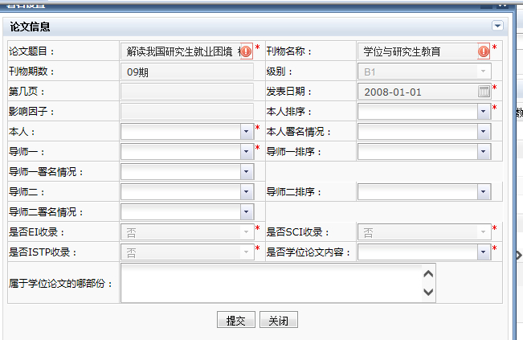
特别提醒：中文论文同步是通过作者姓名过滤，有同名同姓人员的论文均可查询到。
署名设置编辑完成后，在属于自己的论文前打“√”，点确认。
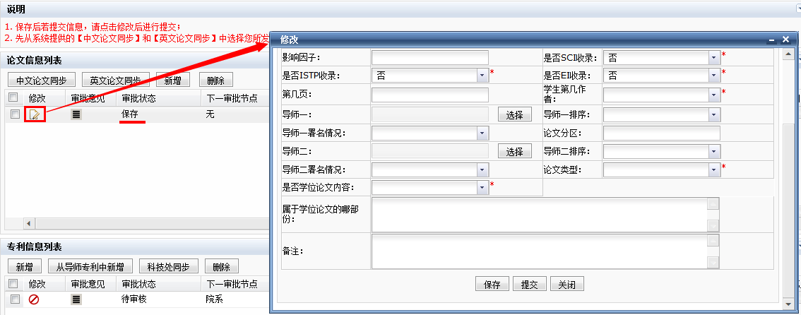
在修改中的页面中点击“提交”按钮，此时，申请的信息会提交到学院负责人进行审核，同时，申请信息不能再进行修改。

打开“英文论文同步”，如下：
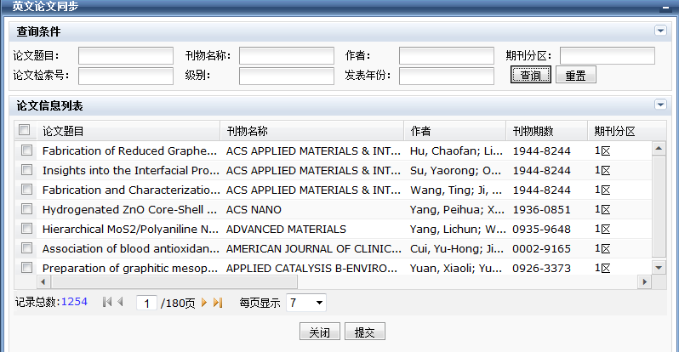

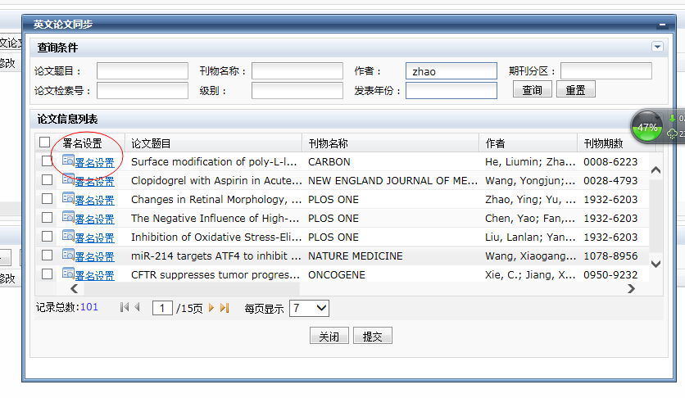
选择好论文，并点击论文前面的“署名设置”进行论文信息修改确认，出现对话框，选取本人在本论文中的英文名和排序，导师中英文名等。如作者署名为“共同第一作者、共同通讯作者”等情况的，在署名情况中选取。编辑完成点击“保存”。
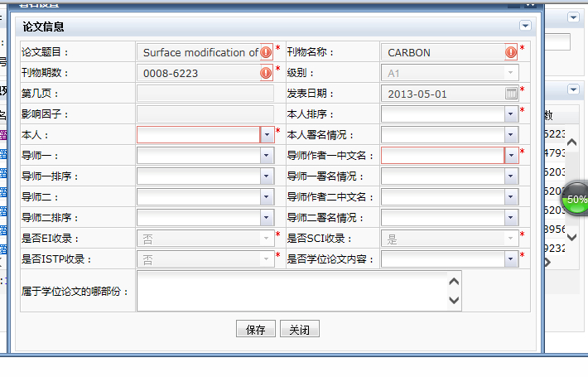
署名设置完成的论文，前面打“√”，点击“提交”按钮，此时论文信息会保存到论文列表，论文属于保存状态。打开修改界面确认之后可以提交，如下图：
“新增”步骤同修改，如下图：
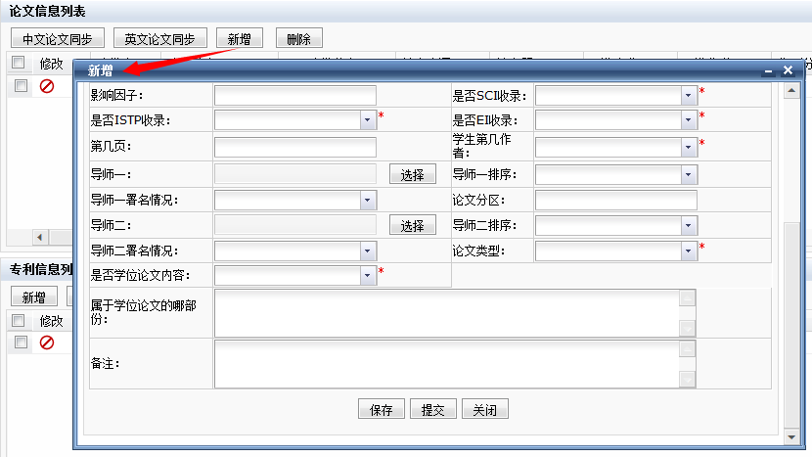
“删除”如下：
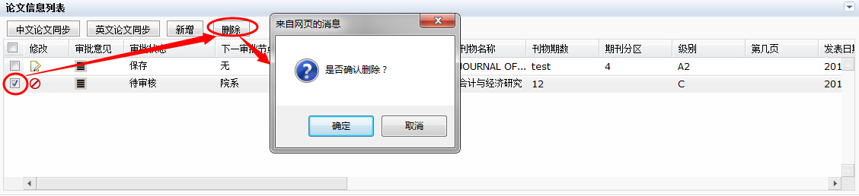

第二项. 专利信息。包含内容：新增、科技处同步、删除、以及列表，其中列表中包含有修改功能。
【注意】：专利信息只有是在学生保存的状态下才能进行修改。
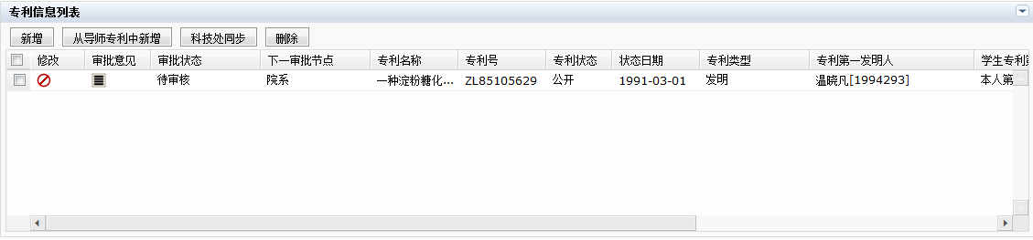
“科技处同步”数据来源于科研系统，数据处于实时同步状态。两者的操作步骤与论文中的“中文论文同步”相同。
“新增”、“修改”与论文中的新增、修改操作步骤相同。
第三项. 著作信息。包含内容：新增、从导师著作中新增、删除、以及列表，其中列表中包含有修改功能。
【注意】：著作信息只有是在学生保存的状态下才能进行修改。
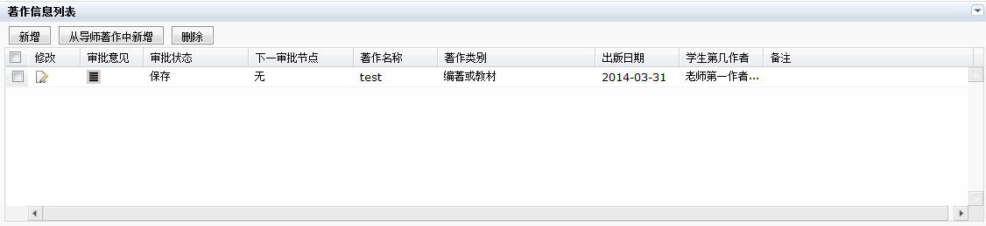
“从导师著作中新增”数据来源于科研系统，数据处于实时同步状态。操作步骤与论文中的“中文论文同步”相同。
“新增”、“修改”与论文中的新增、修改操作步骤相同。
第四项. 项目信息。包含内容：新增、科技处同步、删除、以及列表，其中列表中包含有修改功能。
【注意】：项目信息只有是在学生保存的状态下才能进行修改。
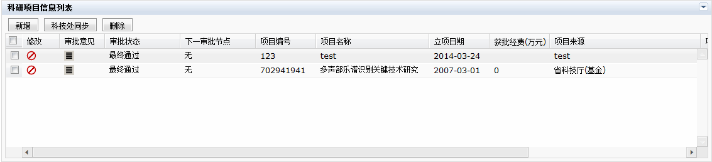
“科技处同步”数据来源于科研系统，数据处于实时同步状态。操作步骤与论文中的“中文论文同步”相同。
“新增”、“修改”与论文中的新增、修改操作步骤相同。
第四项. 著作信息。包含内容：新增、科技处同步、删除、以及列表，其中列表中包含有修改功能。
【注意】：获奖信息只有是在学生保存的状态下才能进行修改。
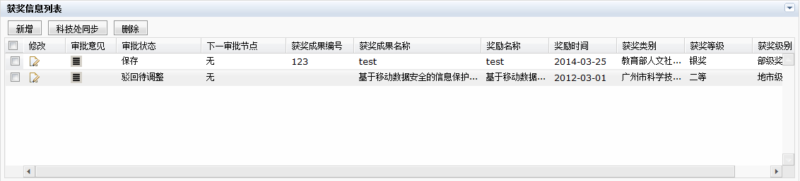
“科技处同步”数据来源于科研系统，数据处于实时同步状态。操作步骤与论文中的“中文论文同步”相同。
“新增”、“修改”与论文中的新增、修改操作步骤相同。

4、学位申请
学位论文通过导师审查，同意答辩，经过论文查重，符合要求的同学，方可进行学位申请。
学位申请---学生学位申请，按要求填写学位申请。点击“申请”，核对和填写相关内容。填写过程中可以“保存”，填写完成并确认无误后再按“提交”，并打印，学历教育一份，非学历教育一式两份。申请表找导师及相关部门签字后送学院审批。
申请时如出现为空或信息不完整无法申请的，或出现必填信息系统自动带出呈灰色部分有差错但无法修改的，联系学院教学秘书退回学籍信息，在教务系统（本流程第2步，学生学籍信息核对、修改和补充）里进行修改和补充，提交后需等数据同步（一般30分钟）后方可再进行学位申请的填写。申请时请仔细核对必填项目的信息，这是将来进行国家学位授予信息认证的依据，请务必看清楚并核对后提交。

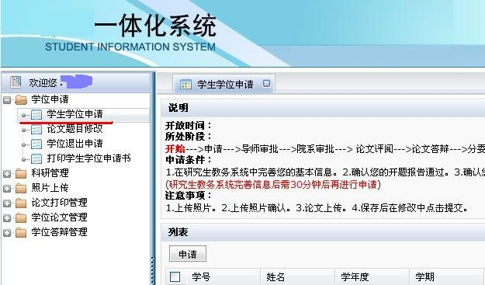

5、 点击学位申请，在界面里下载“2、基础数据表（即学位信息采集表）”填写完毕并签名后，交学院。
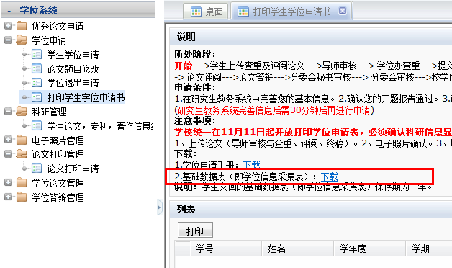
6、修改论文题目
根据评阅及答辩专家意见，在“学位申请”里修改学位论文题目。双击现论文题目。论文题目修改在学生答辩后开放。
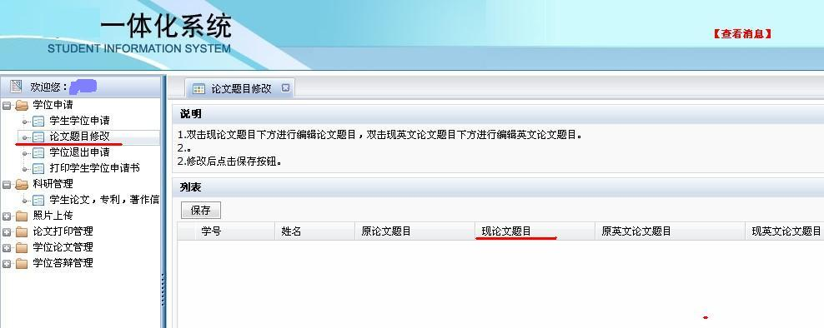
7、学位电子照片确认
在电子照片管理栏目查看电子照片是否本人，无误后点击确认。
请注意细看研究生院网站的《学位证书照片要求》（点击打开）。拍摄时建议着装为白色或浅色系，衬衣打领带为佳。
已按规定进行了照片采集的人员但照片无显示，学历教育者请查看《学位证书照片要求》里第一条第6点。 非学历教育者查看第二条。
非学历教育人员请按时把与电子照片一致的纸质照片2张交院系。
硕士研究生课程进修班学生：不需再次在校明湖相馆拍照，不需要在学位系统上传和确认照片，仅需交2张与国家平台中学位电子照片完全一致的大1寸、蓝底的纸质照片到学院，其学位电子照片为学生在国家平台上传的电子照片。

8、评阅与答辩结果查看
学生可以在学位论文管理---评阅论文结果查看，学位答辩管理—答辩成绩查看，可以查询自己学位论文的评阅和答辩结果。
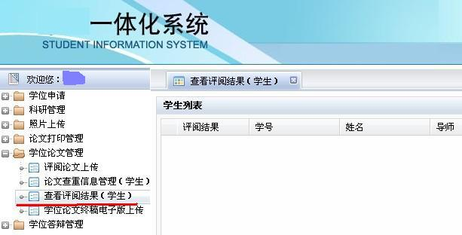

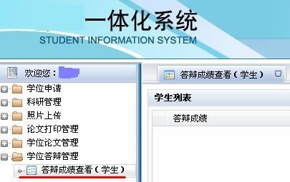

9、学位申请退出
在学位论文评阅前，已经提交学位申请人员，因各种原因不参加本次答辩，需在“学位申请退出”栏填写学位退出申请，签字后给学院。不参加本次答辩，但又不提交退出申请的人员，下次将无法进行学位申请。

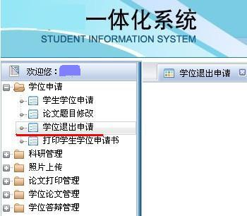

10、论文打印制作。为保护学校和学生的知识产权，学位论文统一在学位与研究生教育发展中心制作。
制作地点：暨南大学蔡冠深博物馆一楼
工作时间：上午8:00至12:00，下午2:30至5:30，上传时间不受限制。
联系电话：85223910
制作费用：各学院支付，硕士300元，博士500元。超支费用学生自理。
填写“论文打印申请” → 上传内容相同的WORD格式和PDF格式的学位论文 → 确认并提交打印申请 → 工作人员审核论文格式 → 打印1份清样 → 学生检查无误后确认打印份数→ 正式打印 → 结算并签领论文 → 完成学位论文制作。

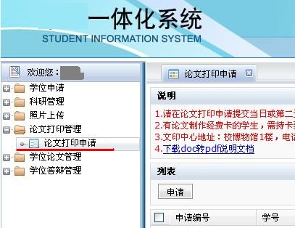

学位申请相关问题解答

* 学位主要业务办理指南汇总（点击打开）

1、如何区分自己是属于非学历教育还是学历教育类型？
答：学历教育类型：参加1月份的全国统一入学考试的硕士研究生，及非同等学力课程班的博士；将能申请毕业证和学位证双证。
非学历教育类型：不是参加1月份的全国统一入学考试的在职攻读人员，属于单证班，即只能申请学位证而无毕业证。如课程班、高师班、会计硕士等。

2、境外生的证件类型怎么选择？号码内容填什么？在哪里填写和更正？
答：该信息在毕业申请过程中进行填写、更正和确认，方法见本问题解答第4条问答，其中
港澳台学生：证件类型必须选择“港澳台身份证件”，号码填写为身份证号码。
华侨：证件类型必须选择“华侨身份证”，海外华侨填写其持有的华侨身份证，无华侨身份证者在证件号码字段中填写中国护照号码。
外籍：证件类型必须选择“外籍护照”，填写外籍护照号码。
境外生需把以上证件复印件交学院。

3、无学生学籍信息？
答：通过培养办补充和确认学籍。

4、学生学籍信息有误，如何修改？
答：学生向学院书面申请或电话申请，递交待更改的书面材料，院系在系统中给学生开通修改权限后，学生在系统更正，院系根据书面材料在系统中确认修改；学历教育的学生，修改的信息还需研究生培养管理办在系统中审核通过。

5、学位申请中申请“学位类别”出错，或未显示可申请学位名称类别，如何修改？
答：请院系在培养系统内，学籍栏的“学生相关信息管理”栏目中更正。

6、非学历学生是否需要中期考核和开题报告审核？
答：课程班学生如果已经结业，暂不要求中期考核和开题，未办理结业的，必须完成中期考核；其他学生必须中期考核和开题报告审核，并经培养办完成审核。

7、学位证书电子照片相关问题：
所有学位申请者的学位证书照片问题见《学位证书照片要求》（点击打开），请注意细看。

8、前置学位相关信息指什么？
答：前置学位，指的是学生在入读前（申请本学位前），已经获得的学位及相关信息。

9、前置学位授予单位已撤销怎么填？找不到前置专业怎么办？
答：前置学位授予单位已经合并、更名者，请填写最新的学校名称代码；找不到完全一致的前置专业，可以选择相近专业。

10、境外生的前置学位怎么填？
答： 在境外教育机构获得的学位，前置专业统一选“境外学位”。学位授予单位统一选择“境外教育机构”； 在境内教育机构获得的学位，填写具体的学校名称和专业。

11、如何中途退出学位申请，需要什么程序？
答：学生如果在答辩前需要退出答辩申请，需要在系统提交申请，本次申请立即结束。学生打印送学院备案。否则不能在下半年正常申请学位。

12、发表论文时间，期刊范围
答：如无论文校对稿清样（论文校对稿清样必须包括：封面、目录页、论文正文，且每页都加盖编辑部印章），不能证明在校学位评定委员会会议当月前见刊，将不能上分委会讨论学位。有SCI论文录用通知（获我校图书馆出具的证明）的，和国际会议论文获EI收录的（也需校图书馆出具证书）学生可上分委会讨论学位。期刊范围参考研究生院网上学位相关业务办事指南汇总（点击打开）中第一项第2点（点击打开）。科研成果审核要求见《暨南大学研究生申请学位科研成果审核办法》（点击打开）。

13、博士和硕士论文查重检测能否多次检测？对结果要求是什么?重合率要控制在多少?
答：要求学生在规定时间上传论文，学位办将对博士及硕士学位论文进行一次文字重合率检测，检测结果可从系统中查询，学位办不提供重复性检测。学位论文学术不端行为的检测和处理按《暨南大学关于研究生学位论文学术不端行为预防及处理暂行办法》（暨学位〔2011〕26号）(点击可打开)执行（见研究生院网页的规章制度），请申请人务必事先了解和学习。重合率按“去除引用本人”的结果为准。

14、查重率会包含引用部份吗？自己发表的论文是否会列入重合率？
答：以正确格式标注了引用的，系统会识别，也列入总重合率。正确引用的格式见本文附件3。自己发表的论文，系统会识别，其所占比率会独立列出。我校重合率按“去除引用本人”的结果为准。

15最小检测单位是句子，那么在每句话里改动一两个字就检测不出来了么？
答：中国知网的系统对句子有相应的处理，有一个句子相似性的算法。并不是句子完全一样才判断为相同。句子有句子级的相似算法，段落有段落级的相似算法，计算一篇文献，一段话是否与其他文献文字相似，是在此基础上综合得出的。

16、为什么没有自己的查重结果？
答：有以下可能性：一，检查自己的论文是否上传了加密版，导致无法进行查重；二，论文重合率比率非常高的，结果会直接送导师和学院，在系统暂时查不到；三，可能未到开始时间，或学生上传的时间很短，工作人员未能及时查重及处理结果。
个别同学的学位论文太短，也会导致无法完成查重，结果将以“-1%”反馈。这类问题会反馈到学院，如导师和学位点签意见，确认该论文没问题，学位办将做特殊处理，使学生得以继续完成申请学位流程。

17、二次学位申请的学生，还是需要上传论文查重吗？
答：二次学位申请的学生，⑴如果上次答辩已经通过，本次申请不需要上传查重论文及进行查重。⑵如果上次答辩未获通过，修改后的论文仍需要上传进行查重。

18、学位系统中有基础数据表（即学位信息采集表）下载，是否要求必填？
答：每个学生都要在学位系统中下载并填写基础数据表，签名确认后按时交到学院。

19、论文题目，摘要，关键词的字数有要求吗？
答：根据我校研究生学位论文格式要求，论文题目应在25字以内，摘要在500字以内，关键词为3至5个，关键词间以“，”隔开。

20、学生已上传论文，但导师无法查看到，无法审核。
答：原因：1、学生学籍系统中未填导师姓名; 2、学生未完成中期考核、开题和毕业申请。具体请联系学院研究生秘书。

21、是否可以用英文撰写学位论文。
答：可以，但要符合相关要求：
需经导师、所在学位评定分委员会同意并报学校学位办备案；研究生学位论文除内封、摘要，主体部分应当用中文撰写；凡用英文撰写学位论文的，要求学位论文的封面、题名页、原创性声明和使用授权书用中文撰写，摘要应中英文对照撰写，论文附有学位论文的中文缩写版或中文大摘要。论文中文缩写版或中文大摘要要求如下：人文社科类硕士学位论文不少于5000字，博士学位论文不少于1万字；自然科学类硕士学位论文不少于3000字，博士学位论文不少于6000字，论文中所有图表均需有中英文对照。

2014年3月26日(更新版)

附件1.教育部学位办规定的非学历教育者学位照片采集标准 ：
·图片尺寸（像素）：宽150、高210
·大小：≤10K、格式：JPG
·成像区全部面积48mm×33mm；头部宽度21mm-24mm，头部长度28mm-33mm；下额到头顶25mm-35mm；像长35mmX45mm
·被摄人服装：白色或浅色系
·照片背景：单一蓝色
电子照片必须由数码相机拍摄，免冠，头顶距离顶部约占照片高度的3/10。

附件2.学历教育毕业生电子图像散拍联系方式及注意事项
广州拍照地址：广州市越秀区府前路21号205
联系电话：020-83302077 83398378
外地拍照点地址：可上网：www.chsi.com.cn查询，或通过北京中国图片社咨询北京中国图片社：010-63072281、63076145、63076146
接收相片及电子信息：电子注册需要相片和电子版，所以拍照时须购买电子版光盘，相片及光盘由学院接收后集中交到研究生培养办公室。
注意事项：
1. 暨南大学代码 10559
2. 港澳台、留学生身份证号由10559 + 学号组成 如：105590630065001
3. 拍照后约40天后上网：www.chsi.com.cn校对个人信息，并下载照片自行保存备用。
4. 图片社只是阶段性对外开放拍摄毕业生电子照片，请尽量按学校安排的时间进行拍摄，以保证能按时交照片。
（非学历教育定点在学校明湖相馆拍摄，具体见《学位证书照片要求》）

附件3：论文参考文献识别标准
说明：
- 有明显的“参考文献”标记，参考文献四个字独占一行，下面是各个参考文献条目；
- 每个参考文献有明显的标号，标号可以是以下任意一种：[num]、(num)、【num】；此符号可以是word自动生成也可以手工书写；标号内不要添加标点符号，例如：不要[num。]或(num、)等；
- 每个参考文献中最好有时间信息或URL或《》书目信息；
- 一条参考文献内及在此条参考文献没有结束时不要有手动换行符或者回车符：例如：[10] 权衡，易有彬，俞彩娟等.丝光羊毛柔软平滑剂
RH-NB-S2033的研制及其应用性能研究.[J].毛纺科技.2005，10：12-14.
应该这样：
[10] 权衡，易有彬，俞彩娟等.丝光羊毛柔软平滑剂RH-NB-S2033的研制及其应用性能研究.[J].毛纺科技.2005，10：12-14.
样例截图：
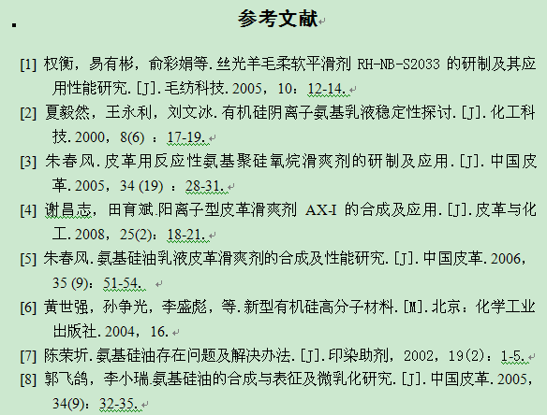
- 目录识别标准
说明：
- 有明显的“目录”标记，目录两个字独占一行；
- 目录需用word自动生成，不要手工书写；
- 每个目录需要有明显的页码结尾，页码可以是阿拉伯数字或者是罗马数字；
- 图目录或者表目录格式和正文目录格式一样；
样例：
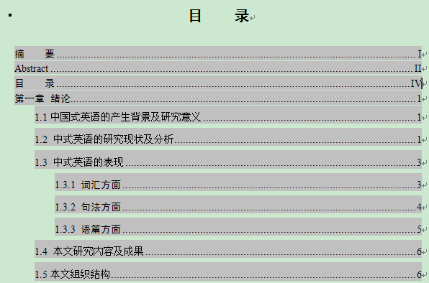
- 独创性声明识别标准
说明：
  - 有明显的“独创性声明”或“原创性声明”标记，并独占一行；
  - 若有授权使用说明，则有明显的“授权”或“使用权”的字样，并独占一行，在独创性声明下方；
  - 有明显的签名和日期字样；
样例：
